Приложение № 1
к заданию № 34 от 01.11.2025
УТВЕРЖДАЮ
Студент группы 242909071091
ИСПО СПБПУ
Пётр Аюпов Сергеевич
«1» ноября 2025 г.
УТВЕЖДАЮ
Преподаватель
ИСПО СПБПУ
Александр Александрович Ольнев
«1» ноября 2025 г.

ВЕБ - СЕРВИС
ПРОЦЕСС АНАЛИЗА ИГРОВОЙ СТАТИСТИКИ И СТРАТЕГИЧЕСКОГО ПЛАНИРОВАНИЯ В DOTA 2
ВБ «The Anti-Draft»
ТЕХНИЧЕСКОЕ ЗАДАНИЕ
Код ТЗ
На 13 листах
Действует с 7.01.2025

СОГЛАСОВАНО
Преподаватель
ИСПО СПБПУ
Александр Александрович Ольнев
«8» ноября 2025 г.
Студент группы 242909071091
ИСПО СПБПУ
Пётр Аюпов Сергеевич
«8» ноября 2025 г.

Оглавление
Введение 2
1.1 Наименование программы 3
1.2 Краткая характеристика области применения 3
2 Основания для разработки 3
3 Назначение разработки 3
3.1 Функциональное назначение 3
3.2 Эксплуатационное назначение 4
4 Требования к программе или программному изделию 4
4.1 Требования к функциональным характеристикам 4
4.1.1 Требования к составу выполняемых функций 4
4.1.2 Требования к организации входных и выходных данных 4
4.1.3 Требования к временным характеристикам 5
4.2 Требования к надежности 5
4.2.1 Требования к обеспечению надежного (устойчивого) функционирования программы 5
4.2.2 Время восстановления после отказа 5
4.2.3 Отказы из-за некорректных действий оператора 5
4.3 Условия эксплуатации 5
4.3.1 Климатические условия эксплуатации 5
4.3.2 Требования к видам обслуживания 5
4.3.3 Требования к численности и квалификации персонала 5
4.4 Требования к составу и параметрам технических средств 6
4.5 Требования к информационной и программной совместимости 6
4.6 Требование к маркировке и упаковке 6
4.7 Требования к транспортированию и хранению 6
4.8 Специальные требования 6
5 Требования к программной документации 6
6 Технико-экономические показатели 7
7 Стадии и этапы разработки 7
8 Порядок контроля и приемки 7
Список используемой литературы 7
Приложения 8

1. Введение
Dota 2 является одной из самых популярных многопользовательских компьютерных игр в жанре MOBA, где успехи команды во многом зависит от правильного подбора героев и стратегического выбора предметов. Однако анализ текущей мета-статистики, определение оптимальных контр-пиков и формирование эффективных сборок представляют сложность для многих игроков из-за большого объёма постоянно меняющихся данных.
Разработка веб-сервиса «The Anti-Draft» направлена на решение этих проблем путем создания автоматизированной системы анализа игровой статистики. Сервис будет предоставлять игрокам и тренерам актуальную аналитическую информацию на основе данных из официальных API, что позволит принимать более обоснованные стратегические решения во время подготовки к матчам и непосредственно в игровом процессе.
Актуальность разработки обусловлена постоянными изменениями игрового баланса, появлением новых героев и предметов, а также необходимостью быстрого доступа к структурированной статистической информации для повышения конкурентоспособности игроков.

1.1 Наименование программы
Наименование программы – «The Anti-Draft».

1.2 Краткая характеристика области применения
Веб-сервис «The Anti-Draft» предназначен для анализа героев и подбора оптимальных предметов в определённой ситуации в компьютерной игре Dota 2. Система предоставляет игрокам рекомендации на основе вражеских героев, статистики текущих патчей и мета-трендов.

1.3 Цель разработки
Целью разработки является создание веб-сервиса для анализа игровой статистики Dota 2, предоставляющего пользователям рекомендации по выбору героев и предметов для повышения эффективности игрового процесса.

1.4 Целевая аудитория
Целевая аудитория – игроки Dota 2 различного мастерства, а также тренеры киберспортивных команд, желающих повысить качество подготовки к матчам и принимать более обоснованные стратегические решения.

1.5 Объект использования
Объект использования – современные веб – браузеры (Google Chrome, Mozilla Firefox, Microsoft Edge) на персональных компьютерах и мобильных устройствах.

2 Основания для разработки
Основанием для разработки является Задание № 34 от 1.11.2025, утвержденный Преподаватель ИСПО СПБПУ Александр Александрович Ольнев, именуемым в дальнейшем «Заказчик», и Студентом группы: 2429090 71091 Аюповым Петром Сергеевичем, именуемым в дальнейшем «Исполнитель». Наименование темы разработки – «Разработка веб-сервиса для анализа пиков и подбора предметов в Dota 2. Условное обозначение темы разработки (шифр темы) – «The-AD-01».

3 Назначение разработки
Программа будет использоваться игроками и тренерами по Dota 2.

3.1 Функциональное назначение
Для пользователей система предоставляет возможности:
- Анализ текущего мета-состояния игры в данный патч (патч – обновление). (Приложение 4)
- Подбор героев на основе меты, статистики побед против вражеского драфта и синергии с союзным драфт (“draft” – драфт - выбор персонажей).
- Рекомендации по покупке предметов с учетом выбранного героя и стадии игры.
- Просмотр контр-пиков (контр-выбор) и контр-предметов к любому герою.
- Наличие навигационного меню по всем страницам сайта
- Наличие адаптивной вёрстки (под мобильные устройства)
- Наличие формы с валидацией на стороне клиента (форма обратной связи)
- Корректная обработка ошибок ввода в формах

3.2 Эксплуатационное назначение
Веб-сервис должен быть доступен через браузер на персональных компьютерах и мобильных устройствах. Пользователь может зарегистрироваться для подробной статистики. Работа системы не требует установки дополнительного программного обеспечения.

4 Требования к программе или программному изделию

4.1 Требования к функциональным характеристикам

4.1.1 Требования к составу выполняемых функций
- Авторизация через Steam OpenID.
- Отображение статистики героев: процент побед, популярность, контр-герои, популярные предметы на героя, контр-предметы против вражеского пика. (Приложение 2)
- Рекомендательная система для подбора предметов и героя в определённый вражеский драфт. (Приложение 3)
- Фильтрации данных по разным критериям (например: по уровням игры, по патчам и т.д.) (Приложение 1)
- Визуализация сборок предметов для разный стадий игры (early – ранняя, mid – средняя, late – поздняя).
- Минимум 5 страниц сайта, связанных навигационным меню
- Адаптивная вёрстка для отображения на мобильных устройствах
- Форма с валидацией данных на стороне клиента

4.1.2 Требования к организации входных и выходных данных
Входные данные: идентификатор матчей, статистика героев, данные о предметах (после матча), всё то, что введёт пользователей, а именно вражеский выбор героев (перед матчем). Источник данных – API OpenDota и Stratz (после матча), Пользователь (перед матчем). Выходные данные: рекомендации по героям и предметам, графики и таблицы с аналитикой. Данные о героях, предметах, статистике матчей и мета-трендах будут храниться в реляционной базе данных (MySQL). Обеспечивается целостность данных. (Приложение 5)

4.1.3 Требования к временным характеристикам
Время отклика системы на запросы пользователя не должно превышать 3 секунд. Обновление статистики – не реже одного раза в сутки.

4.2 Требования к надежности

4.2.1 Корректная обработка ошибок ввода
При некорректном заполнение формы пользователю выводится понятное сообщение об ошибке, страница не «падает» и продолжает корректно работать.

4.2.2 Отсутствие критических ошибок
Система устойчива к вводу неверных данных. При неправильных действиях пользователя веб-страница сохраняет работоспособность.

4.2.3 Проверка данных в формах
Проверка данных, вводимых пользователем в формы, осуществляется на стороне клиента с помощью JavaScript.

4.2.4 Время восстановления после отказа
Время восстановления после сбоя – не более 30 минут.

4.3 Условия эксплуатации

4.3.1 Климатические условия эксплуатации
Специальные климатические условия не требуются.

4.3.2 Требования к видам обслуживания
Программа требует регулярного системного администрирования. В перечень задачи системного администратора входят: мониторинг работоспособности веб-сервера и базы данных, обновление статистики через внешние API, проведение резервного копирования данных и обеспечение защиты от DDoS – атак.

4.3.3 Требования к численности и квалификации персонала
Для работы с системой требуются:
- Системный администратор – опыт работы с веб-серверами и СУБД.
- Пользователи – базовые навыки использования веб-браузеров, знание игры “Dota 2” (не обязательно).

4.3.4 Требования к браузерам и разрешениям
- Работа в современных браузерах: Google Chrome (версия 90+), Mozilla Firefox (88+), Microsoft Edge (90+)
- Адаптивность под мобильные устройства – поддержка разрешений экрана от 320px до 1920px
- Использование стандартных веб-технологий без установки дополнительного программного обеспечения на стороне пользователя

4.4 Требования к составу и параметрам технических средств
Для работы с веб-сервисом пользователю достаточно персонального компьютера или мобильного устройства с установленным современным веб-браузером. Для разработки используется среда Visual Studio Code. Серверная часть размещается на бесплатном хостинге (GitHub Pages).

4.5 Требования к информационной и программной совместимости
Клиентская часть реализована с использованием HTML5, CSS3 (Flexbox/Grid, медиа-запросы) и JavaScript (ES6+). Сторонние библиотеки не используются. Файлы проекта организованы в структурированную директорию. Хостинг осуществляется на GitHub Pages.
Взаимодействия с сервером происходит по протоколам HTTP/HTTPS с использованием REST API.

4.6 Требование к маркировке и упаковке
Поставка осуществляется в виде архива с исходным кодом и документацией через защищённое соединение.

4.7 Требования к транспортированию и хранению
Специальных требований не предъявляются.

4.8 Специальные требования
Интерфейс должен быть адаптирован для использования на мобильных устройствах, интуитивно понятным и русифицированным. (Пример, как должен пользоваться сайтом Приложение 6).

5 Требования к программной документации
Предварительный состав программной документации:
- Техническое задание.
- Руководство системного администратора.
- Руководство пользователя
- Программа и методика испытаний.
- Текст программы.
- Макет в Figma
- Отчёт по проекту
- Презентация проекта

6 Технико-экономические показатели
Внедрение веб-сервиса «The Anti-Draft» позволит повысить эффективность подготовки к матчам и принимать более обоснованные решения в игре. Общая стоимость проекта составляет 85 000 рублей, включая разработку, внедрение и сопровождение системы в течение 1 года. Срок окупаемости проекта – 1 года. Окупаемость проекта планируется за счет монетизации через платные функции и партнерские программы с киберспортивными организациями.
Образовательная ценность проекта заключается в закреплении практических навыков веб-разработки (HTML, CSS, JavaScript), проектирование пользовательских интерфейсов и работы с внешними API. Проект позволяет сформировать компетенции в области анализа требований и разработки технической документации.

7 Стадии и этапы разработки
Разработка проводится в следующие этапы:
- Анализ темы и постановка задачи
- Разработка технического задания
- Проектирование структуры сайта
- Создание макета в Figma
- Вёрстка HTML и стилизация CSS
- Реализации интерактива на JavaScript
- Тестирование и откладка
- Публикация на GitHub Pages
- Подготовка отчёта и презентации

8 Порядок контроля и приемки
Приемка осуществляется по результатам приемо-сдаточных испытаний в соответствии с утвержденной «Программой и методикой испытаний». Результаты испытаний фиксируются в протоколе, на основании которого подписывается акт сдачи-приемки.

Список используемой литературы
- ГОСТ 19.201-78 Единая система программной документации. Техническое задание. Требования к содержанию и оформлению. 1978. Режим доступа: http://protect.gost.ru/document.aspx?control=7&id=155153
- ГОСТ 34.602-89. Межгосударственный стандарт. Информационная технология. Комплекс стандартов на автоматизированные системы. Техническое задание на создание автоматизированной системы. 1990. Режим доступа: https://ntd.metrologu.ru/ntd/gost/gost_34.602-89.pdf

Приложения
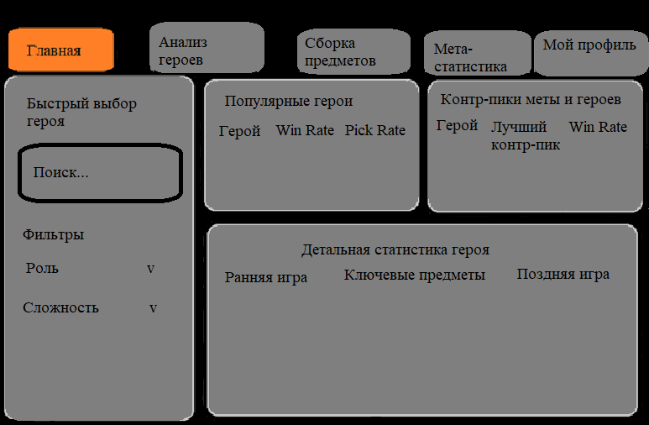
Рисунок 1 Главная страница

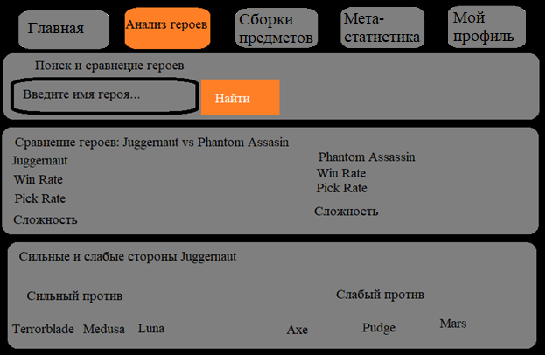
Рисунок 2 Анализ героев
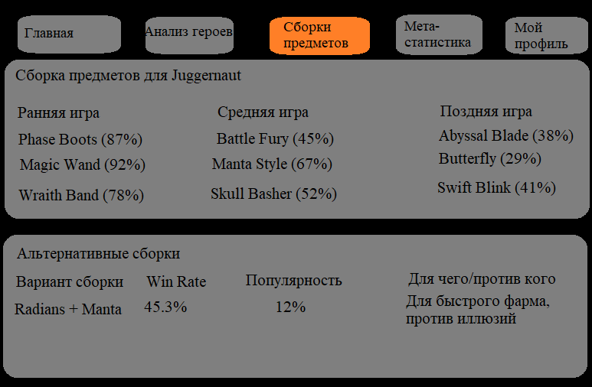
Рисунок 3 Сборки предметов на героях
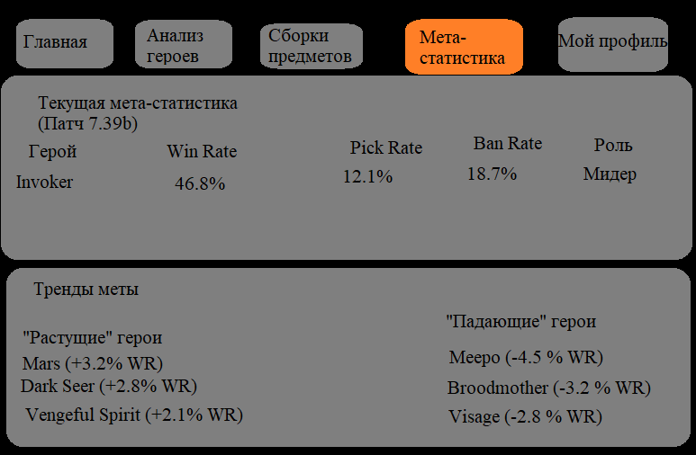
Рисунок 4 Мета-статистика на данный патч
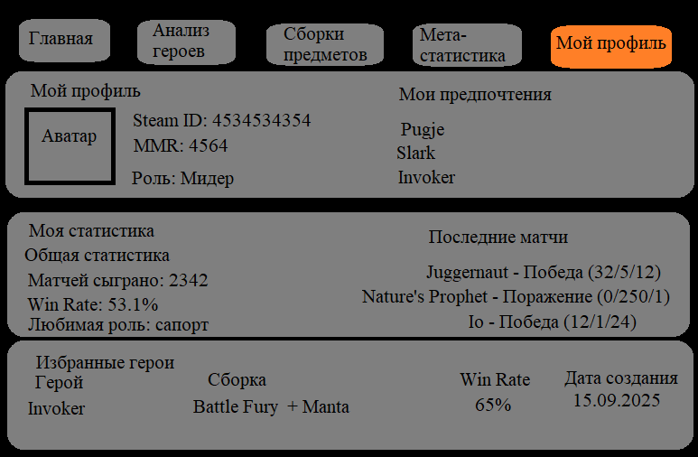
Рисунок 5 Профиль пользователя
Рисунок 6 Макет сайта

